2. neděle postní 1. března 2026
1.Dnes slavíme 2. postní neděli. Slouží nám sestra farářka, bratr Jaroslav Brož a sestra Hanka Pumrová a Es band. Všem za tuto službu děkujeme.
V podvečer v 17.00 jsme zváni na hudební nešpory, které nesou název Staré i nové varhanní objevy.
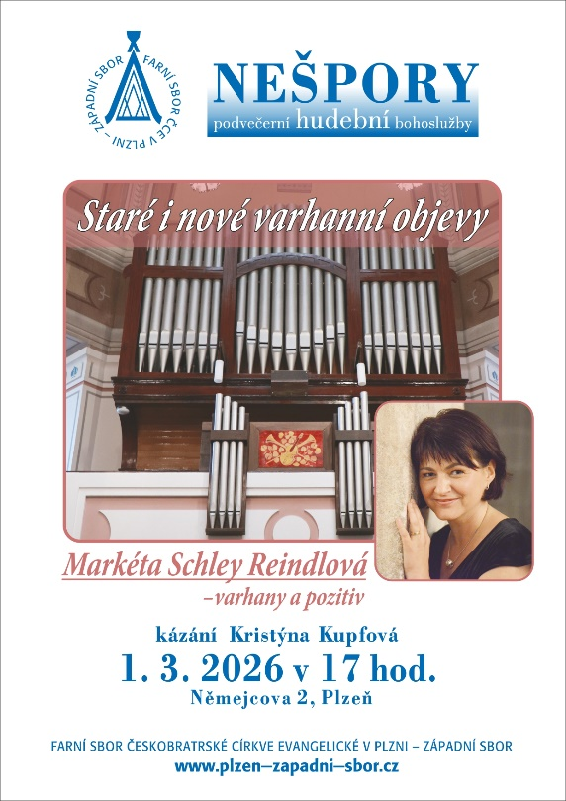
2. Za týden 8. března bohoslužby v Plzni povede br. Jiří Tomášek a v Tlučné br. Jiří Kantor.
3. V následujícím týdnu jsou jarní prázdniny. Sestra farářka bude mít dovolenou. Biblická hodina odpadá, ale neodpadá 2. postní zastavení. Takže v úterý 3. 3. v 17.00 hodin zde v presbyterně.
4. Přišel Seniorátní velikonoční dopis br. seniora Martina Zikmunda. (Přiložen v závěru ohlášek.)
5. Na neděli 22. března staršovstvo svolává Výroční sborové shromáždění. Proběhne při něm volba do staršovstva. Budeme volit 8 presbyterů a 4 náhradníky. Podle řádů církve je hlasování platné při jakémkoli počtu přítomných členů s hlasovacím právem. V presbyterně je k nahlédnutí seznam členů s hlasovacím právem. Pokud byste chtěli tento seznam o někoho doplnit, obraťte se s návrhem na sestru farářku nebo bratra kurátora. Také se na ně obraťte, pokud byste chtěli hlasovat na dálku.

6. V blízké době, konkrétně 10. března v 17.30, se můžeme těšit na slavnostní uvedení knihy Otevřené nebe i otevřená srdce prof. Jana Hellera, který byl členem našeho sboru. Kdo může přinést občerstvení, bude vítáno.

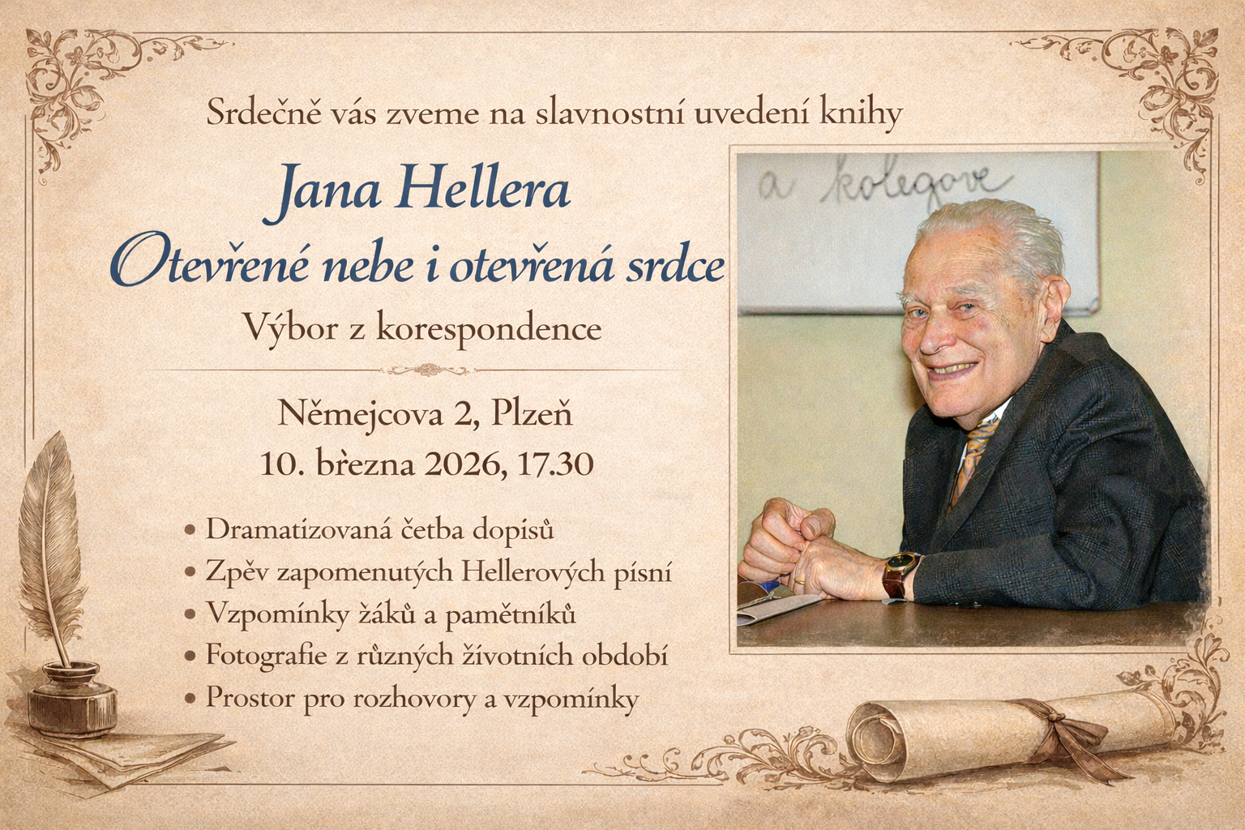

7. Sbírky:
- Dnešní sbírka je určena na provoz sboru.
- Každoročně v postním období (tedy až do Velikonoc). Diakonie ČCE s podporou synodní rady vypisuje Postní sbírku. Její výtěžek je určen na podporu dětí uprchlíků ze Sýrie a zranitelným libanonským rodinám v chudinské čtvrti na okraji Bejrútu. Tato sbírka je archová – je možno do ní přispět na účet sboru s poznámkou „postní sbírka“ nebo v hotovosti (arch je u sbírkového košíku).
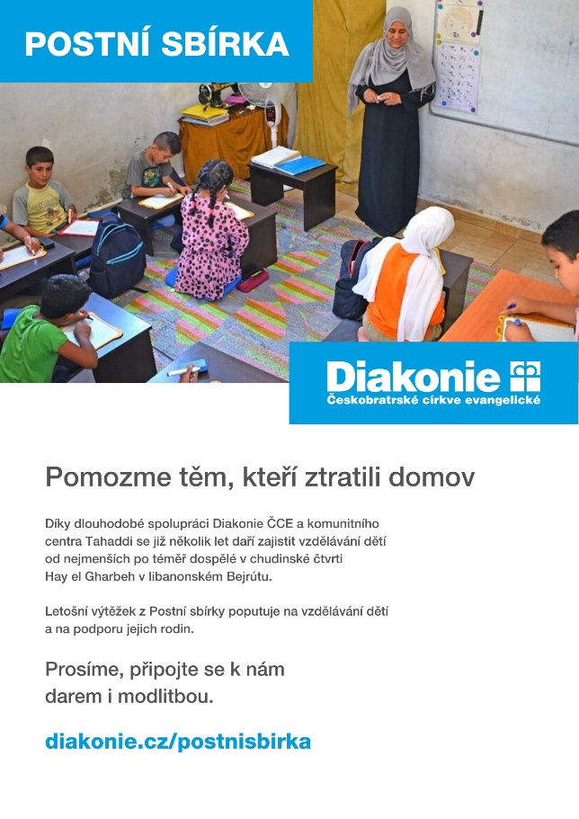
8. Po bohoslužbách jsme všichni zváni na kávu nebo na čaj.
